

前端框架文档

浙江核新同花顺
网络信息股份有限公司

文件状态：  [ ] 草稿  [√] 正式发布  [ ] 正在修改 | 文件标识：
文件状态：  [ ] 草稿  [√] 正式发布  [ ] 正在修改 | 当前版本： | 1.0
文件状态：  [ ] 草稿  [√] 正式发布  [ ] 正在修改 | 作 者： | 刘化罗
文件状态：  [ ] 草稿  [√] 正式发布  [ ] 正在修改 | 完成日期： | 2012/09/28

版本历史

日期 | 版本 | 修订者 | 修订说明 | 审核人
2012/09/28 | 0.1 | 刘化罗 | 创建文档
2014/04/08 | 0.2 | 毛训星 | 修改文档

第一部分 概述

1.1 文档说明及编写目的
文档说明：前端开发框架一些简单介绍，和一些简单接口及例子。
编写目的：让开发人员了解前端框架，能够简单的使用和尽快上手。

1.2 项目背景
由于目前项目组内没有统一的开发框架，导致一些项目维护及稳定性一些问题。为了能够提高前端开发效率，让前端项目走向更易开发和更易维护的目的，所以需要整合前端开发框架。
框架技术选择： jquery 1.7.2 和 sammyjs 0.7.1
jquery原因： Jquery是继prototype之后又一个优秀的Javascrīpt框架。它是轻量级的js库(压缩后只有21k) ，它兼容CSS3，还兼容各种浏览器 （IE 6.0+, FF 1.5+, Safari 2.0+, Opera 9.0+）。jQuery使用户能更方便地处理HTML documents、events、实现动画效果，并且方便地为网站提供AJAX交互。jQuery还有一个比较大的优势是，它的文档说明很全，而且各种 应用也说得很详细，同时还有许多成熟的插件可供选择。jQuery能够使用户的html页保持代码和html内容分离，也就是说，不用再在html里面插入一堆js来调用命令了，只需定义id即可。
Sammy框架介绍：网址：http://sammyjs.org/intro
Sammy.js is a tiny JavaScript framework developed to ease the pain and provide a basic structure for developing JavaScript applications.
Sammy tries to achieve this by providing a small ‘core’ framework and an ever-growing list of plugins for specific functionality. The core includes a simple API for defining applications which are made up primarily of routes and events. By driving application development around a small and specific API, Sammy attempts to keep your code organized while still allowing a lot of breathing room to define your own style and structure.
Sammyjs原因：
SMALL（小）
Sammy's core is only 16K compressed and 5.2K compressed and gzipped（仅16k，压缩仅5.2k）
MODULAR（组件化）
Sammy is built on a system of plugins and adapters . Only include the code you need. It's also easy to extract your own code into reusable plugins.（sammy以插件和适配器的形式存在于系统中。它仅包含你需要的代码。它很容易提取重复使用的插件代码。）
CLEAN （干净）
The entire API was designed to be easy to understand and read. Sammy tries to encourage good encapsulation and application design.（容易理解。Sammy 努力做更好的封装和应用设计）
FUN（乐趣）
What's the real point of development if its not enjoyable. Sammy tries to follow the MATZ approach. It is optimized for developer happiness.

该框架是基于jquery框架上开发，且该框架简单易上手，在框架人员投入有限的情况下是比较适合。
不足之处：目前该框架维护 和 开发人员较少， 版本更新较慢。

第二部分 框架说明

2.2 框架模块划分
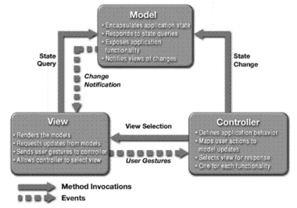

2.2 框架使用说明

2.2.1：第一步
index.html中载入必须的文件：
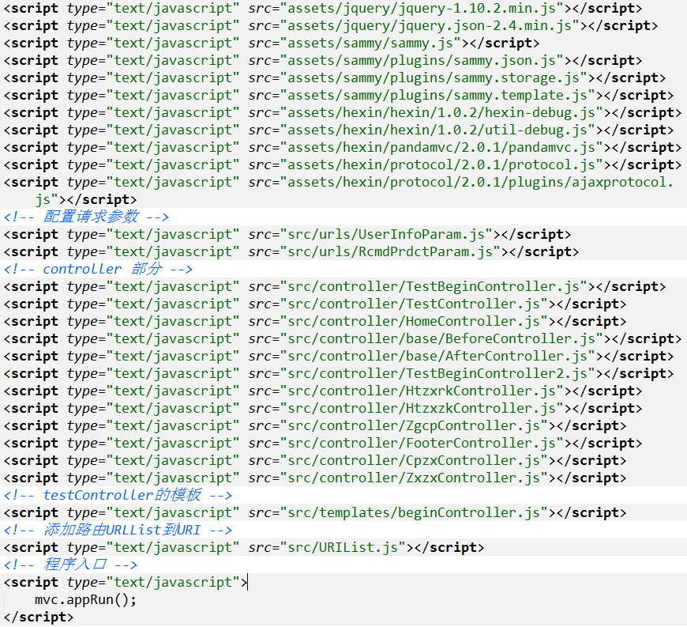
1. 文件之间有依赖关系，必须要按照一定的引入顺序；
2. 有注释的部分，除了程序入口不用改，其他的对应的增加和删除文件。当然也要更改相应的路径，其他的不用更改。

2.2.2：第二步
新建一个请求参数配置文件：比如UserInfoParam.js（要在index.html中引入）
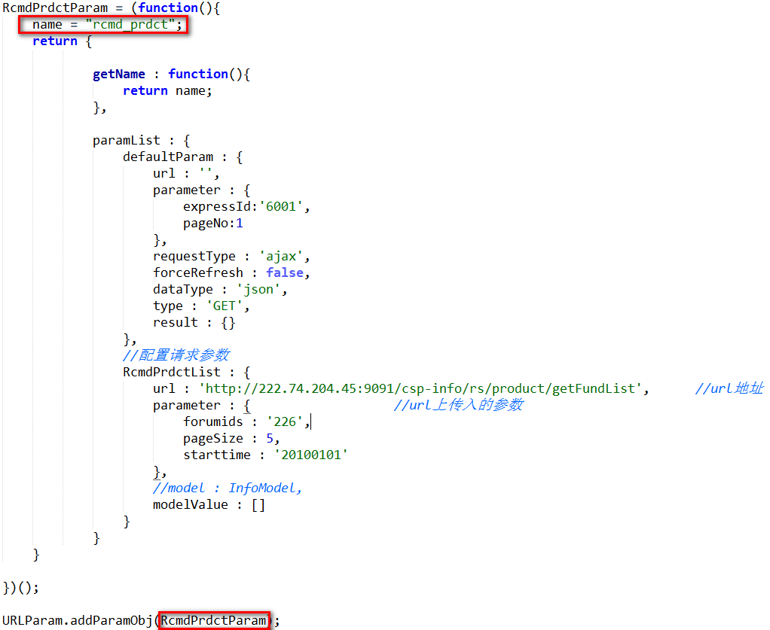
1. 自定义红色部分，即名字和命名空间。命名空间在第四步的sendRequest方法第一个参数中要用到。
比如这里是：rcmd_prdct；
- 注释的配置请求参数是自己定义的。名字RcmdPrdtList在第四步的sendRequest方法第一个参数中要用到。Url是请求地址；parameter是请求参数，其他的不用管。

2.2.3：第三步
配置URI
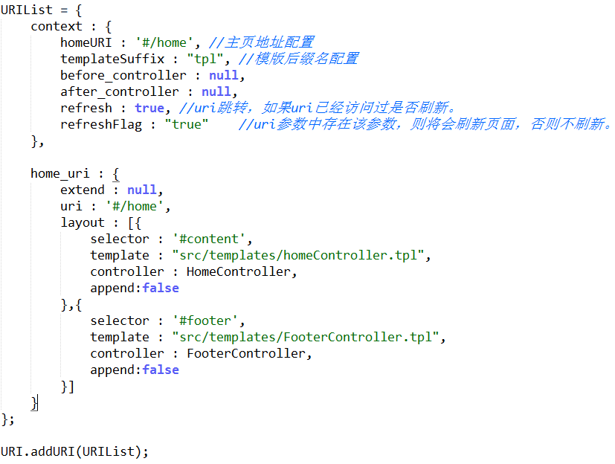
- Context里面的before_controller和after_controller每次请求的时候都会调用；Context里的refresh是用来标识是否每次加载模板的时候重发请求（简单说，是否强制刷新），为false,直接从缓存中取出模板；
homeURI：为url后面默认加的路由（根据home_uri的配置可以知道自动跳到HomeController）
2. Home_uri里面的append设置为false，会取代选择器里面的内容；为true是拼接到选择器里面

2.2.4：第四步
写好自己的控制器
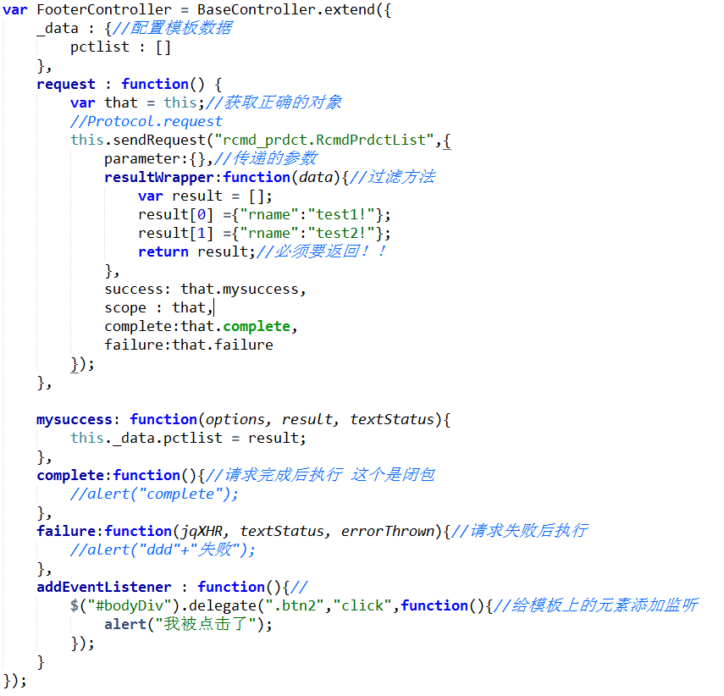
- 参看注释
- 注意点：每次请求成功后，都是先走resultWrapper，这个方法返回的result再给success方法；必须要配置scope为当前作用域！；不要直接在属性后面跟函数，会报错：比如succss:function(){alert(“调用成功”)};（因为this.sendRequest方法内部是根据你配置的scope调用相应的方法，这也就是为什么一定要配置scope的原因）
- addEventListener是添加你模板元素的监听

2.2.5：第五步
写好模板
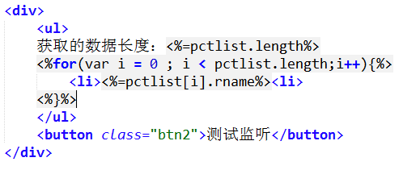
1. 代码写在<% %>中间。
2. 取值为<%= %>
3. 在模板中使用的变量必须在对应的controller中定义。

附加说明：
说明一：
第二步的defaultParams和你自己配的配置请求参数以及第四步的this.sendRequest的第二个参数，它们的配置会合并，后者会覆盖前者；(也就是说你的请求参数或者其他可以根据需要放到合适的地方)
如果requestType为ajax：
常用配置有：
dataType：“json”//默认是json，其他的有html，jsonp，script，text
url：//请求地址
yype：”GET”//默认是GET，其他请求类型POST
scope：//当前控制器的作用域
failure：function(textStatus, errorThrown)//对应于ajax的error方法
resultWrapper：function(result)//如果配置了该方法，ajax请求成功后首先走该方法
success：function(options, result, textStatus)//ajax请求成功后调用该方法

还可以配置的有：
afterSuccess：function(options, result, textStatus)//调用成功后首先执行这个方法（主要是用来缓存的）
accepts、async、beforeSend、cache。。(查看ajax请求的详细说明)

说明二：
提供请求类型目前有：
ajax //ajax 请求方式
hexinAjax // 客户端提供的 ajax请求方式
clientRequest // 客户端提供对象请求方式。

请求形式：直接配置requestType

说明三：
可以注册自己的请求方法：参看ajaxprotocol.js源码
Protocol.registerRequest("ajax", {
type : "ajax",
getOptions : getAjaxOptions,
validateOptions : ajaxValidateOptions,
request : ajaxRequest,
registerEvent : ajaxRegisterEvent
});
说明四：
输入相应的路由可以直接跳到相对应的页面
比如：
file:///C:/Users/Administrator/Desktop/myDemo/index.html#/zxzx
直接跳到对应zxzx的模板

